Java2 Lab 13
(JDBC)

[Experimental Objective]
学习理解jdbc,

[环境安装]
Mysql安装教程：
https://www.jb51.net/article/148764.htm

sqlyog安装教程（可不装，图形化管理界面）
http://www.onlinedown.net/soft/24926.htm

jdbc下载：
http://static.runoob.com/download/mysql-connector-java-5.1.39-bin.jar

【使用JDBC的基本步骤】
1. 注册驱动
Class.forName("com.mysql.jdbc.Driver");
DriverManager.registerDriver(new com.mysql.jdbc.Driver());

2. 建立连接
conn = DriverManager.getConnection(DB_URL,USER,PASS);
3. 创建statement
stmt = conn.createStatement();

4 执行sql ，得到ResultSet

String sql; sql = "SELECT id, name, url FROM websites";
ResultSet rs = stmt.executeQuery(sql);
5. 查询数据
int id = rs.getInt("id");
String name = rs.getString("name");
String url = rs.getString("url");

6. 释放资源

rs.close();
stmt.close();
conn.close();

[案例]
在mysql中建立一个websites数据库，也可以使用图形化管理工具进行创建，建立语句如下：
CREATE TABLE `websites` (
`id` int(11) NOT NULL AUTO_INCREMENT,
`name` char(20) NOT NULL DEFAULT '' COMMENT '站点名称',
`url` varchar(255) NOT NULL DEFAULT '', `alexa` int(11) NOT NULL DEFAULT '0' COMMENT 'Alexa 排名',
`country` char(10) NOT NULL DEFAULT '' COMMENT '国家', PRIMARY KEY (`id`)
) ENGINE=InnoDB AUTO_INCREMENT=10 DEFAULT CHARSET=utf8;

然后插入一些数据：
INSERT INTO `websites` VALUES ('1', 'Google', 'https://www.google.cm/', '1', 'USA'), ('2', '淘宝', 'https://www.taobao.com/', '13', 'CN'), ('3', '菜鸟教程', 'http://www.runoob.com', '5892', ''), ('4', '微博', 'http://weibo.com/', '20', 'CN'), ('5', 'Facebook', 'https://www.facebook.com/', '3', 'USA');

数据库表中内容：
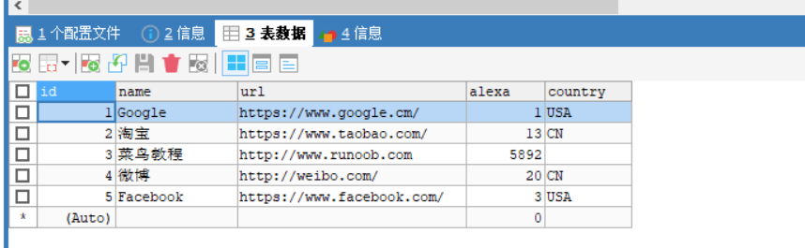
链接数据库：
需要把jdbc加入到工程中，然后build path jdbc，使它启动。然后对应写入数据库的url，username和password，写入查询语句，可以得到查询结果：

